

PERANAN ORANG TUA DALAM

MENINGKATKAN PRESTASI BELAJAR
Suatu Kajian Teologi Tentang Peran Orang Tua Menyangkut Prestasi Belajar Siswa
Dalam Bidang Studi PAK Di SDN No. 203 Inpres Talimbangan,
Kecamatan Buntu Pepasan, Kabupaten Toraja Utara.
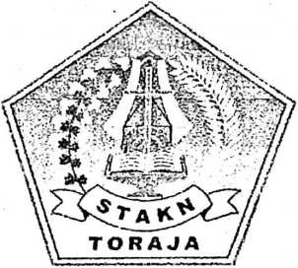
SKRIPSI
^^ikan kepada Sekolah Tinggi Agama Kristen Negeri Toraja untuk Memenuhi Sebagian
Persyaratan Guna Memperoleh Gelar Sarjana Teologi
OLEH
KORI LOSONG
NIRM: 200623817
SEKOLAH TINGGI AGAMA KRISTEN NEGERI TORAJA
2009

Judul Skripsi | : Peranan Orang Tua Dalam Meningkatkan Prestasi Belajar
Sub Judul | : Suatu Kajian Teologi Tentang Peran Orang Tua Menyangkut  Prestasi Belajar Siswa Dalam Bidang Studi PAK Di SDN N’o.  203 Inpres Talimbangan, Kecamatan Buntu Pepasan,  Kabupaten Toraja U tara.
Dipersiapkan oleh | : Kori Losong

Setelah diperiksa ternyata memenuhi persyaratan untuk diajukan dalam ujian
Skripsi pada tanggal 22 .Juli 2009.
I.
II.
Scmuel Tokam. S. Th
Nip. 150 382 264
A. K. Sampeasang. M. P d
N i p.
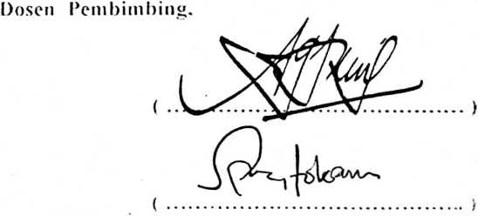
PENGESAHAN UJIAN SKRIPSI
Skripsi diterima oleh Panitia Ujian Skripsi Sekolah Tinggi Agama Kristen
Negeri Ramepao dengan SK. No : tanggal
2009 untuk memenuhi sebagian persyaratan memperoleh gelar
Sarjana Theologia Jurusan Pendidikan Agama Kristen Protestan.
Panitia Ujian :
1. Ketua
2. Sekretaris
Penguji :
L Penguji I
2. Penguji II
: Rannu Sanderan, S. Th
: Salmon Pamantung, S.Th
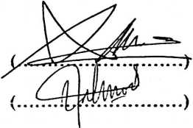
: Pdt. DR. A. Kabanga’, M. Th (.
: Pdt. Ismail Banne Ringgi’, M. Th (.
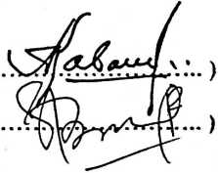
Ketua STAKN Toraja
( Pdt. S. P . SURIPATTW S. Th. M PA I
NIP. 150 177 420

